INSTRUCTIVO DE USO DEL SISTEMA ALIMENTOS PARA LA GESTIÓN DEL RNE

1. ACCESO AL SERVICIO ALIMENTOS 2
2. RECONOCIMIENTO DEL SERVICIO ALIMENTOS. 2
3. INSCRIPCIÓN DE UN ESTABLECIMIENTO ALIMENTICIO 4
4. TRÁMITE DE AUDITORÍA 12
5. RENOVACIÓN DE UN ESTABLECIMIENTO ALIMENTICIO 12
6. BAJA DEL REGISTRO NACIONAL DE ESTABLECIMIENTO 14
7. CASOS PARTICULARES 14

ACCESO AL SERVICIO ALIMENTOS

Para comenzar a utilizar el servicio ALIMENTOS en el sitio Ciudadano Digital-CIDI, deberá:
- El titular y/o representante legal, poseer nivel 2 de CIDI Verificado. Para gestionar el nivel 2, y/o consultar los centros de constatación de identidad (CCI) dirigirse al siguiente link: https://ciudadanodigital.cba.gov.ar/cci/. Cabe aclarar que la mesa de entrada del Ministerio de Industria, Comercio y Minería sito en Belgrano 347 funciona como CCI de 8 a 14 h. También lo podrá realizar desde su domicilio con un celularCómo obtener tu CiDi nivel 2 desde tu casa
- Tener registrada una actividad económica relacionada al rubro alimenticio.
- Si un tercero va a gestionar los trámites ante la Dirección General de Control de la Industria Alimenticia (DGCIA), deberá estar autorizado mediante el administrador de relaciones de CIDI. Para acceder al instructivo de cómo autorizar a una persona ingresar al siguiente link : https://cidi.cba.gov.ar/portal-publico/terminos

Ingresar a CIDI con su CUIL y contraseña.En el buscador que se encuentra en el escritorio de la plataforma colocar “ALIMENTOS” y hacer click para ingresar

Le aparecerá el icono del Servicio. Hacer click para ingresar.

RECONOCIMIENTO DEL SERVICIO ALIMENTOS.
Al ingresar a ALIMENTOS, encontrará diferentes botones de navegación cada uno con una funcionalidad específica.

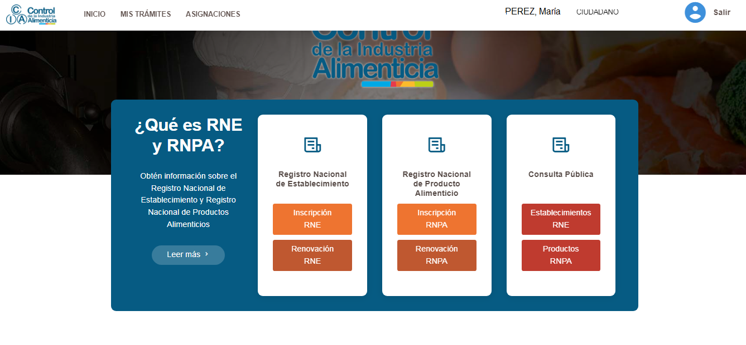

- INICIO, es el acceso inicial donde encontrará la información general de los trámites para la autorización sanitaria de establecimientos (RNE), productos alimenticios (RNPA), y otros. También encontrará los enlaces para iniciar los trámites de gestión de RNE y RNPA.
Puede realizar consulta pública de establecimientos y/o productos autorizados por la DGCIA; ante cualquier discrepancia con la información vertida, comunicarse a consultaAlimentos@cba.gov.ar y/o al teléfono 0351 4266400.

- MIS TRÁMITES encontrará todos los trámites gestionados por usted, relacionados a su empresa o a sus representados en caso de haber sido autorizado a través del administrador de relaciones. Se ordenan en diferentes secciones, en función del estado de dichos trámites.
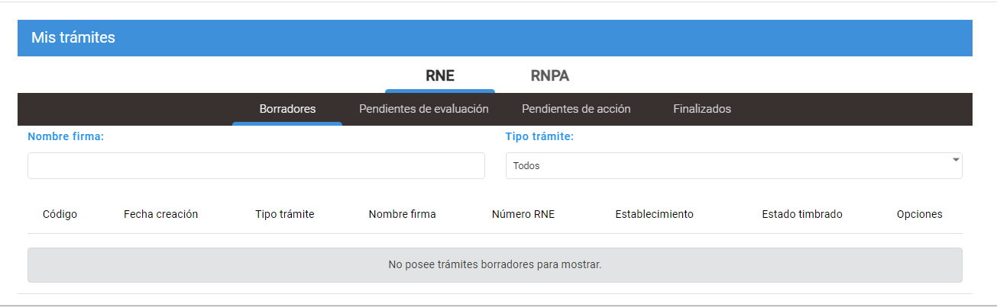
En Borradores, se guardan aquellos trámites iniciados, pero aún no enviados para revisión. Podrá editarlo cuantas veces considere necesario antes de su envío a la DGCIA para revisión de lo presentado.

En Pendientes de evaluación encontrará aquellos trámites completos por el ciudadano y enviados, pero que aún no han sido evaluados por los profesionales de la DGCIA. Aquí podrá descargar la constancia de solicitud de inscripción emitida al enviar el trámite.

En Pendientes de acción hallará todos los trámites ya revisados por la DGCIA, pero que aguardan una respuesta por parte del ciudadano que ha iniciado el trámite, por ejemplo realizar una subsanación (corrección de un trámite observado), aceptar una fecha propuesta de auditoría, presentación de plan de acción en respuesta de auditoría, entre otros.

En Finalizados encontrará los trámites aprobados o rechazados por la DGCIA. Aquí podrá acceder al certificado digital emitido como resultado de la autorización sanitaria del establecimiento alimenticio (certificado RNE).

- ASIGNACIONES aquí encontrará las asignaciones que haya recibido el ciudadano; tal como las designaciones de Dirección Técnica.
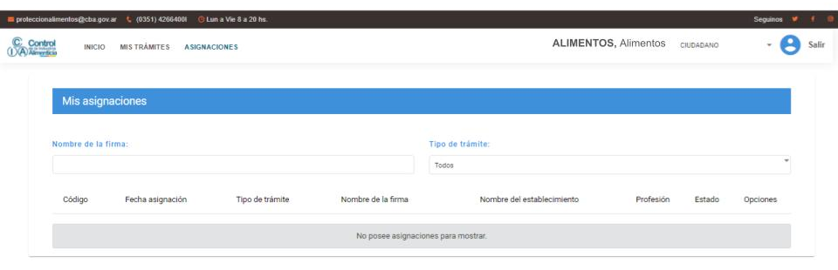

INSCRIPCIÓN DE UN ESTABLECIMIENTO ALIMENTICIO
En INICIO, hacer click en Inscripción RNE
En caso de querer modificar la representación para iniciar el trámite de Inscripción RNE, debe cliquear donde se le indica, para ser direccionado al módulo de representados de CIDI (para mayor información dirigirse al Cap. IV Administrador de Relaciones de Términos y Condiciones de uso de CIDI https://cidi.cba.gov.ar/portal-publico/terminos). Previamente deberá haber gestionado la autorización de la relación.

Deberá seleccionar las actividades económicas que tiene registradas en AFIP y se asocian con las operaciones que desarrollan en el establecimiento alimenticio a inscribir. En caso de tratarse de actividades de fraccionamiento, por ejemplo de cereales, deberá seleccionar 462131 - VENTA AL POR MAYOR DE CEREALES (INCLUYE ARROZ), OLEAGINOSAS Y FORRAJERAS EXCEPTO SEMILLAS; esta actividad debe estar declarada en la constancia de AFIP.
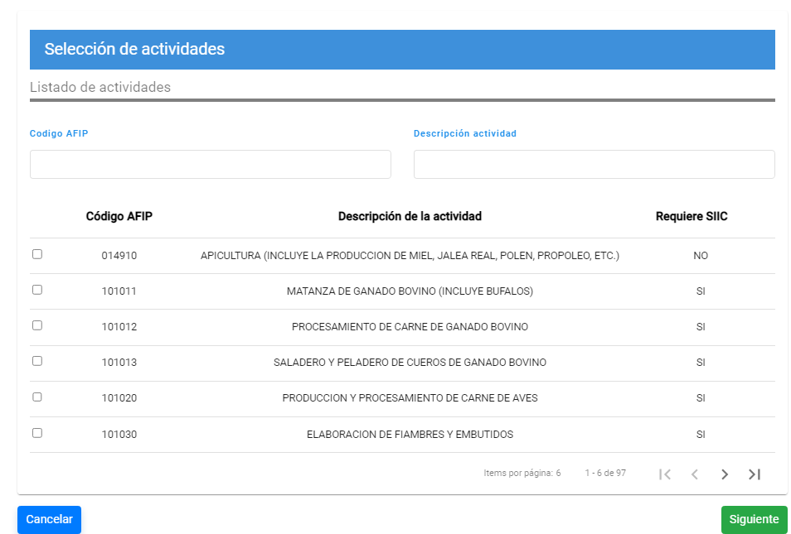
Si la empresa no posee una actividad compatible con el rubro alimenticio, no podrá proseguir con el trámite de inscripción, deberá regularizar dicha situación para dar continuidad al trámite.
Si la actividad económica corresponde con una actividad industrial, el titular y el establecimiento, deberá estar inscripto en el Sistema de Información Industrial de la provincia de Córdoba (SIIC), debiendo seleccionar del recuadro, el establecimiento industrial correspondiente.

Generalidades a tener en cuenta a la hora de completar la información:
  - Se habilitarán campos para completar y cargar documentos en diferentes secciones.
  - Una vez que se completan los datos de cada sección y se pasa a la siguiente, los datos cargados se guardan automáticamente, quedando disponible en MIS TRÁMITES - Borradores.

A continuación se detallan las particularidades de cada sección:
    - Datos de la firma propietaria: Deberá completar teléfono, correo electrónico y hacer click en Acepto las condiciones.
Tener en cuenta que denominación, forma jurídica, N° de Ingresos brutos y domicilio legal son campos fijos, por lo que, en caso de detectar un error puede cargar el domicilio correcto y completo (calle y altura, localidad, departamento, Código postal) en la selección que se habilita para ese fin.

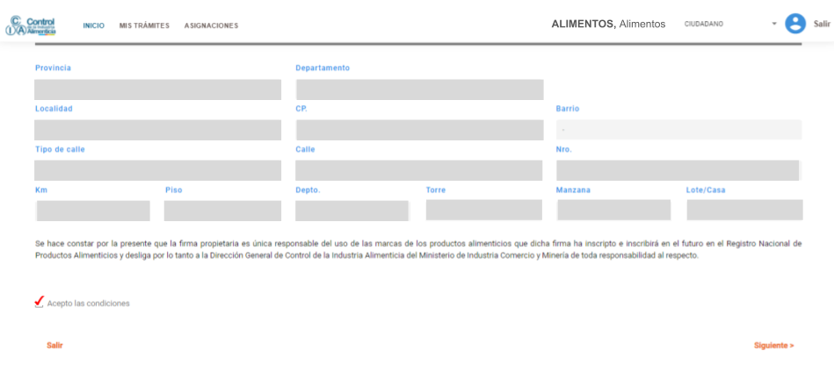

    - Establecimiento: DATOS DEL ESTABLECIMIENTO
Si usted cuenta con un establecimiento registrado en el Sistema de Información Industrial de Córdoba (SIIC) ya aparecerá el domicilio cargado. En caso de detectar discrepancias en ese domicilio, tendrá que actualizar la información cargada en SIIC.

Deberá completar los datos del establecimiento: Nombre, teléfono y correo electrónico; en caso de corresponder deberá informar cual es el N° de Habilitación del Ministerio de Agricultura y Ganadería y/o N° de Habilitación de SENASA.
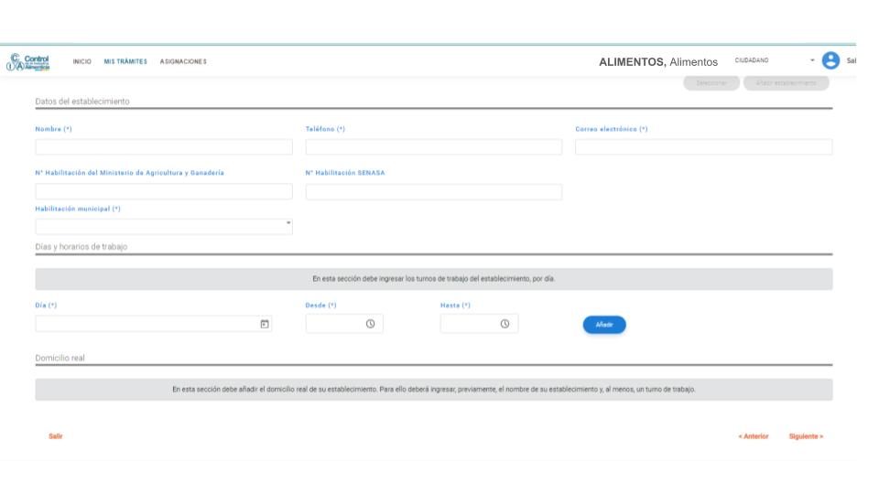
En habilitación municipal, podrá seleccionar:
- “SIN VENCIMIENTO”, deberá completar el campo Fecha de emisión de habilitación municipal o constancia (*). Esto implica una vigencia de 5 años en el certificado de RNE una vez aprobado.
- “CON VENCIMIENTO” deberá completar el campo Fecha de vencimiento de habilitación municipal (*) Esto implica que el certificado de RNE tendrá ese mismo vencimiento, una vez aprobado.
- “EN TRÁMITE” Esto implica una vigencia provisoria de RNE por 60 días corridos.
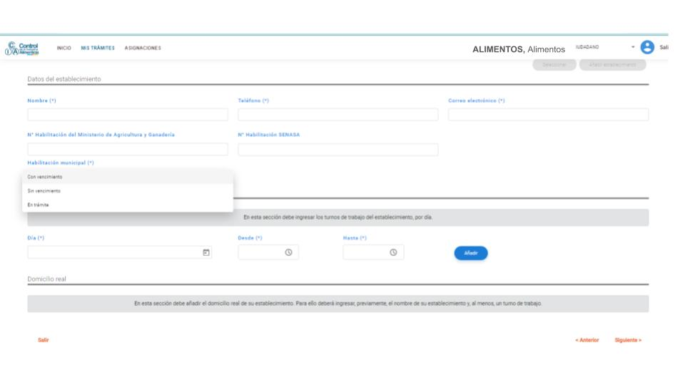
DÍAS Y HORARIOS DE TRABAJO
En el campo “día” deberá seleccionar de la lista desplegable uno por uno los días y los horarios correspondientes; tener en cuenta que es un reloj en el cual Ud. marcará a través de las agujas los horarios de trabajo y deberá hacer click en confirmar y luego en “Añadir”; deberá continuar sucesivamente con todos los días que correspondan.

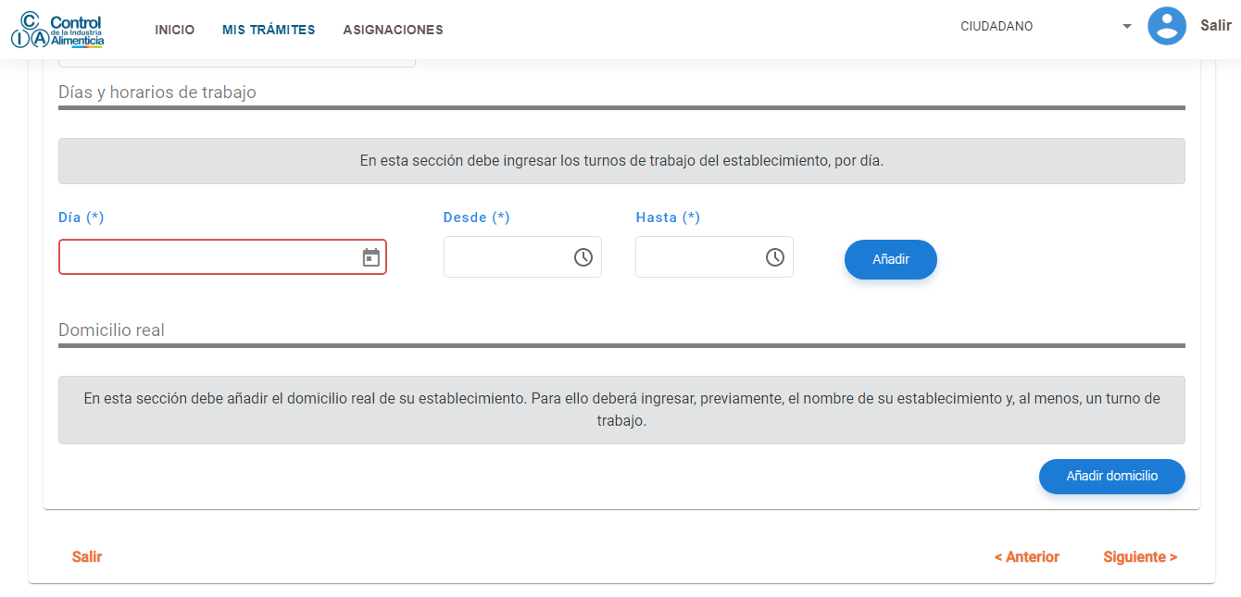
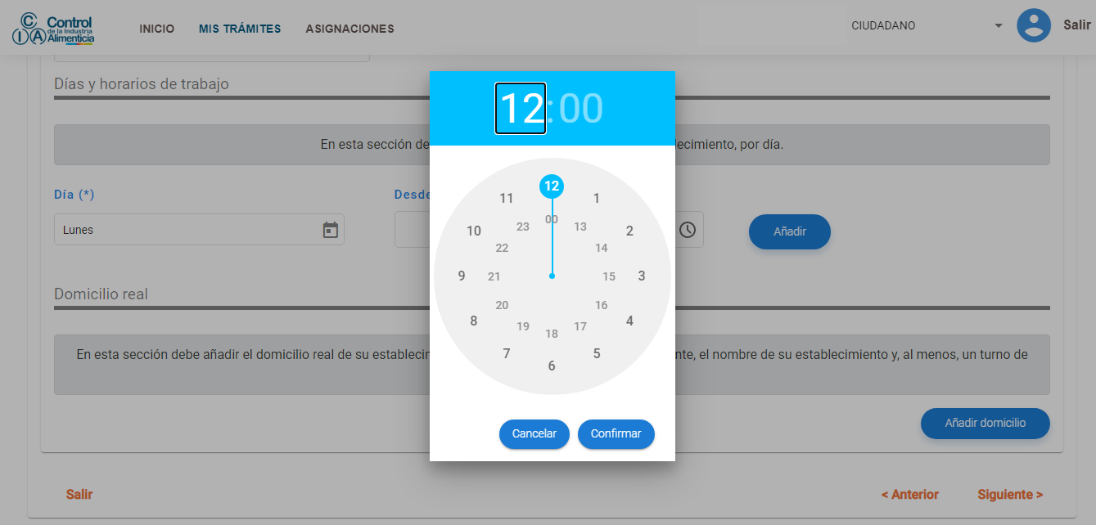

DOMICILIO REAL
Cargue la información solicitada. Una vez completo, verá que el mapa se actualiza indicando la ubicación exacta.
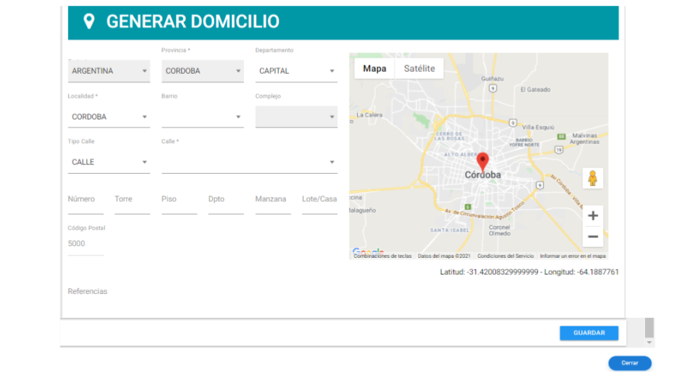
También podrá localizar su establecimiento desplazando el marcador para ubicarlo donde corresponda. Para registrar esta información deberá presionar el botón “GUARDAR” y luego el botón “CERRAR”.

    - Tasas retributivas de servicio
Para la acreditación del pago, podrá cargar el número de liquidación de un comprobante pago previamente o generar el comprobante para su pago desde la aplicación que lo redirigirá al aplicativo de pago de tasa retributivas trs.cba.gov.ar
Recuerde que la validación del pago de una tasa retributiva de servicio puede tardar hasta 72 horas hábiles de acuerdo a la modalidad de pago seleccionada y no podrá avanzar en la carga del trámite hasta que no esté acreditado dicho pago (cuando se encuentre activo el pago aparecerá el semáforo en verde).

    - Normas de calidad

Deberá responder si en el establecimiento alimenticio posee normas de calidad certificadas; En caso de responder afirmativamente, deberá completar los campos que se habilitan: Organismo certificador (*), Norma (*), Fecha de vigencia desde (*), Fecha de vigencia hasta (*) y Alcance (*).

    - Actividad
ACTIVIDAD DEL ESTABLECIMIENTO
En esta sección deberá seleccionar cada actividad, condición, rubro, categoría y atributo para determinar el alcance de su inscripción en el registro. Deberá hacer click en “Añadir” para continuar agregando la cantidad de opciones que corresponda a su establecimiento.

A continuación encontrará las definiciones, basadas en las Directrices para la autorización sanitaria de establecimientos alimenticios, del Programa Federal de Control de Alimentos.
Actividad: Conjunto de operaciones y procesos practicados en un establecimiento desde la materia prima hasta la comercialización de un alimento; sólo para el caso de almacenamiento, deberá especificar las condiciones según corresponda para el/los producto/s almacenado/s.
Rubro: Familia de alimentos que se reúnen por sus características definidas por la matriz, las funciones específicas y/o el uso según lo establecido en el CAA.
Categoría: Alimentos/productos que por su condición (origen, preparación, proceso entre otros) se diferencian dentro de un mismo rubro de alimentos. Si usted desea elegir una categoría que no se encuentra en el listado, deberá escoger la opción SIN CATEGORÍA ESPECÍFICA.
Atributo: Cualidad que identifica a un alimento según la evaluación peligro/riesgo. Podrá indicar los siguientes atributos: No posee atributos; Modificado en su composición; Libre de gluten; En caso de corresponder, podrá elegir una o dos opciones.
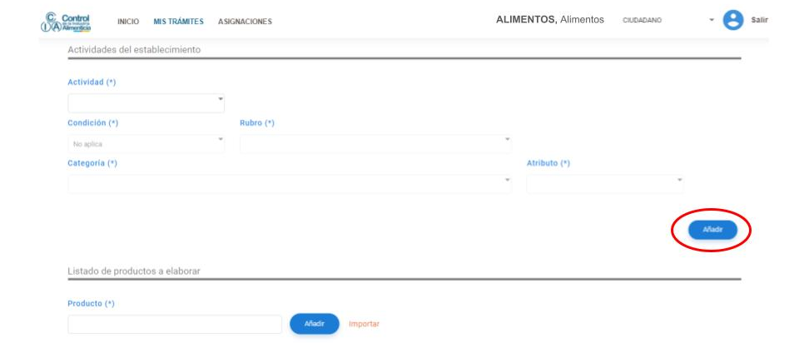
LISTADO DE PRODUCTOS
Aquí deberá indicar la denominación de venta de cada producto que elaborará la planta. Podrá cargar uno a uno o importar el listado colocando el listado de productos separados por renglón.

    - Director técnico (DT)
Deberá cargar el DNI del Director técnico y automáticamente le aparecerán los datos de éste; se habilitará un campo con las categorías de producto que requieren DT, seleccionar aquellas que se le asignen al DT en cuestión.
Una vez añadido, quedará pendiente de respuesta del director técnico y no podrá finalizar el trámite hasta tanto el DT acepte su designación.

El Director técnico con CIDI nivel 2 deberá acceder a la aplicación e ingresar a la pestaña Mis asignaciones para aceptar su designación como DT para cada una de las categorías.
A tal fin, deberá completar los campos y adjuntar los siguientes documentos: constancia de matrícula profesional vigente de no más de seis meses de emitida y copia de título habilitante. A posteriori, deberá clickear si acepta o rechaza la asignación como DT.
En caso de rechazo la empresa deberá designar nuevamente. En caso de aceptación, el trámite continuará su curso.

    - Contacto para planificar auditoría
El solicitante deberá cargar el número de documento (*) de la persona y el sistema traerá su nombre y apellido. Luego tendrá que completar los campos obligatorios: Teléfono fijo (*) Celular (*), Correo electrónico (*)

    - Documentos del trámite
En esta sección deberá adjuntar todos los documentos obligatorios requeridos para su tipo de trámite.
Tener en cuenta que para cada requisito, sólo podrá subir un archivo; los formatos permitidos son pdf, jpg y png.
En el caso de seleccionar atributo libre de gluten deberá adjuntar manual de buenas prácticas de manufactura para la elaboración de alimentos libres de gluten.
Una vez completos todos los campos obligatorios, deberá hacer click en Finalizar trámite para su correspondiente evaluación técnica (estado pendiente de evaluación), por parte de los profesionales de la Dirección General. En esta instancia el sistema le emitirá una constancia de presentación con el correspondiente número de trámite.
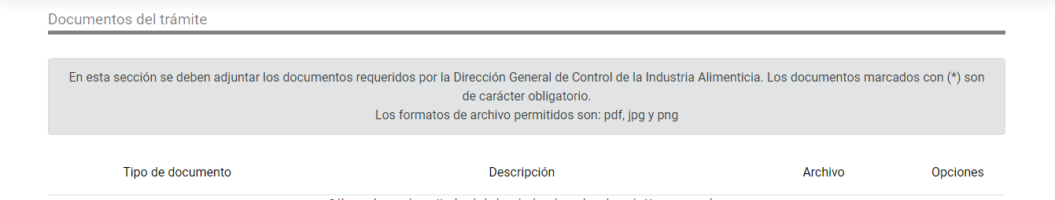

La descripción de los documentos solicitados en ésta sección, es la siguiente:
Nombre del documento | Descripción
Memoria descriptiva edilicia (*) | Descripción de las instalaciones y maquinarias para la producción del establecimiento. Deberá indicar:  Dimensiones.  Pisos: materiales de construcción y tipo de revestimiento.  Paredes: materiales de construcción y tipo de revestimiento (altura y color).  Techos o cielorrasos: materiales de construcción y tipo de revestimiento.  Ventanas y aberturas: materiales de construcción, dimensiones y protección antiplagas.  Puertas: materiales de construcción y revestimiento.  Luminarias: tipo de luminaria y mencionar si poseen protección antiestallido.  Lavabos: tipo de material y revestimiento.  Maquinaria y equipos con sus características principales.  Mesadas de trabajo: tipo de material.  Baños y vestuarios: materiales de construcción, revestimiento, sanitarios, capacidad, espacio disponible para colocar objetos personales.  La memoria debe estar firmada por el titular o quien tenga la representación legal de la sociedad y el uso de la firma social.
Memoria descriptiva operativa (*) | Diagrama de flujo por categoría de producto. Ejemplos de familia de productos: alfajores (con diferentes rellenos y diferentes baños), confituras (de distintas frutas), etc. La memoria debe estar firmada por el titular o quien tenga la representación legal de la sociedad y el uso de la firma social.
Habilitación municipal o comunal (*) | Es el documento que da cuenta que el establecimiento puede funcionar en el lugar en que se instala. En caso de no poseer vencimiento, deberán adjuntar además, una constancia con una fecha de emisión no mayor a 6 meses.
Croquis del establecimiento (*) | El croquis debe representar todos los sectores del establecimiento (incluir baños, vestuarios, depósitos, talleres, etc.) e incluir el recorrido "layout" del personal y el producto (materias primas, producto en proceso y producto terminado).  Debe estar firmado por el titular o quien tenga la representación legal de la sociedad y el uso de la firma social. Se recomienda el uso de escala 1:100. No es necesario que sea un plano de obra civil realizado por profesional afín, puede presentarse un croquis de acuerdo a este instructivo.  Presentar sólo un croquis que integre todos los sectores y recorridos del establecimiento y permita así tener una visión integral del mismo y de los movimientos tanto de personal como de materia prima y productos finales. Los detalles a tener en cuenta son:  - Todos los recorridos deben ser lineales y se debe determinar mediante flechas el sentido de los mismos.  - Definir en cada sector la ubicación de aberturas y de los distintos equipos, maquinaria, mesadas, estantes, tarimas y demás equipamiento relacionado al proceso.  - Indicar con diferentes colores:  ● Recorrido personal: ropa de calle (azul)  ● Recorrido personal: ropa de trabajo (celeste).  ● Recorrido de Materias Primas (anaranjado).  ● Recorrido de Producto en Proceso (rosa).  ● Recorrido de Producto Terminado (rojo).  ● Ubicación de lavabos en las distintas salas y zonas del establecimiento (negro).
Copia fiel de habilitación del Ministerio de Agricultura y Ganadería de la provincia. | Documento obligatorio sólo para productos de origen animal (cárnicos y miel) de tránsito provincial
Copia de constancia de inscripción en Aduana | Documento obligatorio sólo si selecciona actividad de importación o exportación
Manual de buenas prácticas de manufactura para alimentos libres de gluten | Documento obligatorio en caso de seleccionar atributo libre de gluten asociado a algún rubro, categoría del establecimiento, donde se evidencie el manejo del gluten como peligro químico, para evitar la contaminación de los alimentos.
Título de propiedad del inmueble (*) | Título de propiedad del inmueble o documento que acredite la vinculación entre el titular del inmueble y el titular del establecimiento o el que presenta la solicitud de Autorización Sanitaria del establecimiento.
Certificación de normas | Sólo en el caso de particular de haber declarado en la solapa de Normas, que la empresa cuenta con una certificación otorgada por un organismo acreditado en inocuidad alimentaria.
Constancia de AFIP - Empleados (*) | Formulario de AFIP que refiere la cantidad de empleados que tiene la firma o declaración jurada de que no posee empleados a su cargo (con firma del titular).
Otros documentos | Aquí podrá adjuntar documentación extra que sea requerida por la DGCIA a los fines de la evaluación y autorización sanitaria

Luego de la evaluación técnica, el trámite podrá estar:
Aprobado
Si tras la evaluación técnica su trámite resulta aprobado, recibirá una notificación por correo electrónico y podrá descargar su certificado electrónico de la pestaña mis trámites finalizados. Si lo requiere en original con firma del Director, deberá solicitar turno para su retiro a controlalimentos.adm@gmail.com.
Observado
Si tras la evaluación técnica su trámite resulta observado, recibirá una notificación por correo electrónico y podrá subsanar las observaciones ingresando a la pestaña trámites pendientes de acción. Al final de cada solapa del trámite encontrará los comentarios u observaciones del evaluador.
Luego de realizar las correcciones volverá a enviar el trámite en cuestión para ser evaluado nuevamente; este proceso podrá repetirse las veces que sea necesario hasta la aprobación del trámite en cuestión.
Rechazado
Si tras la evaluación técnica su trámite resulta rechazado, recibirá una notificación por correo electrónico y podrá consultar en la pestaña mis trámites finalizados el motivo del rechazo.
En tal caso deberá iniciar un nuevo trámite de inscripción con el correspondiente pago de tasas.

TRÁMITE DE AUDITORÍA

Para la autorización sanitaria de su establecimiento se realizará una auditoría planificada a los fines de verificar las condiciones higiénico-sanitarias, el cumplimiento de las buenas prácticas de manufactura y todo requisito regulatorio aplicable de acuerdo a la actividad del establecimiento.
A tal fin, desde la Dirección General se comunicarán para planificar la auditoría y se notificará al gestor del trámite por correo electrónico la fecha de auditoría acordada para su aceptación o rechazo. En caso de rechazar la fecha podrá sugerir a la Dirección General una fecha alternativa y si acepta la fecha quedará planificada la auditoría para ese día. La auditoría podrá realizarse de forma remota o presencial.
Tras la auditoría podrá visualizar por sistema, el informe de auditoría y la conclusión del auditor en donde apruebe, rechace u observe la auditoría. En caso de que la auditoría esté aprobada se finaliza esta acción y prosigue el trámite de inscripción RNE; si está observada, encontrará dicho trámite en MIS TRÁMITES - PENDIENTES DE ACCIÓN, debiendo presentar el plan de acción en respuesta a los desvíos detectados en el informe de auditoría con su respectiva tasa retributiva de servicio por presentación de proyecto de mejoras/cronograma del establecimiento (documento disponible para descarga, en ANEXOS https://cordobaproduce.cba.gov.ar/13754/sistema-alimentos-rne/).
  - En caso de una auditoría de seguimiento, donde no existe un trámite en curso dentro del Servicio Alimentos, la DGCIA generará y le comunicará el número de sticker correspondiente; Si esta auditoría de seguimiento es aprobada, dicho resultado se mostrará en SUAC y el sticker se archivará; en caso de estar observada, deberá adjuntar al sticker de auditoría de seguimiento, el plan de acción y su tasa retributiva a través de mesa de entrada.

RENOVACIÓN DE UN ESTABLECIMIENTO ALIMENTICIO
En RENOVACIÓN, hacer click en RENOVACIÓN DE RNE
En caso de querer cambiar la representación para iniciar el trámite de Renovación de RNE, debe cliquear donde se le indica, para ser direccionado al módulo de representados de CIDI (para mayor información dirigirse al Cap. IV Administrador de Relaciones de Términos y Condiciones de uso de CIDI https://cidi.cba.gov.ar/portal-publico/terminos). Previamente deberá haber gestionado la autorización de la relación.

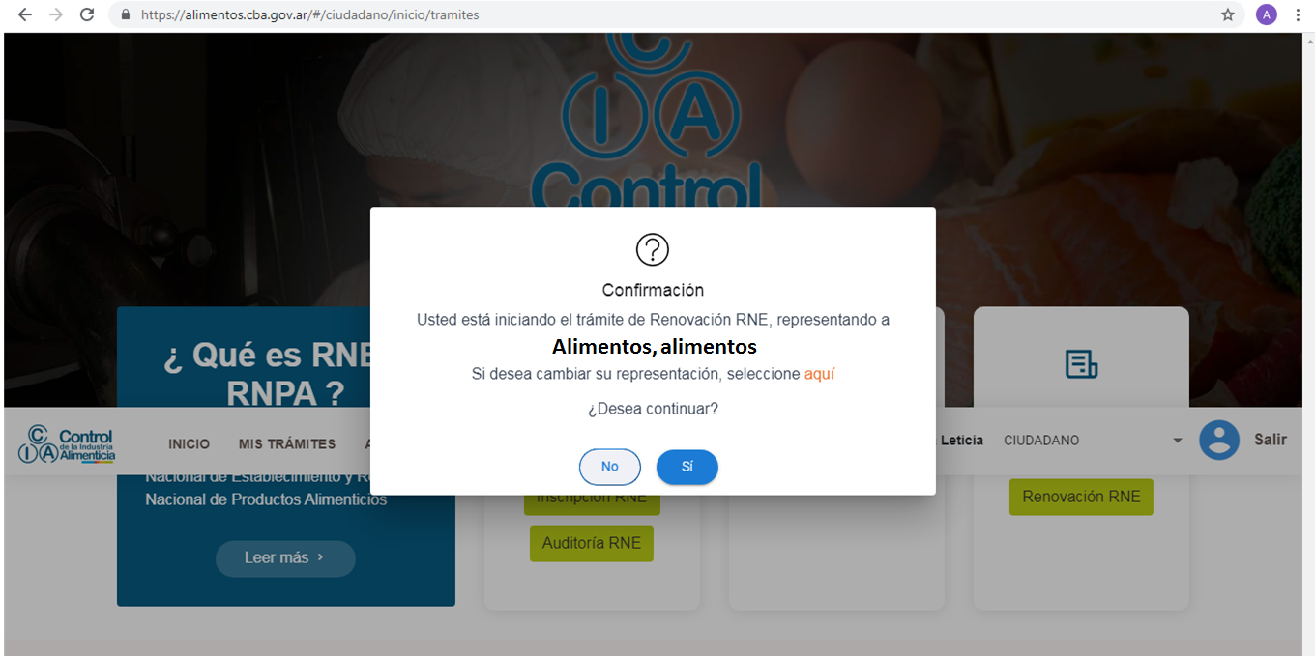
IMPORTANTE: Antes de iniciar su trámite de renovación en alimentos deberá tener actualizada su inscripción en el Sistema de Información Industrial Córdoba.

Seleccionar el establecimiento que desea renovar. Tener en cuenta que en fecha de inscripción Alimentos, puede hacer referencia a la fecha de la primera inscripción en Alimentos o a la migración de datos realizada con anterioridad.

A posteriori, proseguirá de igual manera que un trámite de inscripción en el RNE teniendo en cuenta las siguientes particularidades:
En la sección de actividad del establecimiento verificar la información y cargar o eliminar las actividades, rubros, categorías y atributos para que estén acordes a su establecimiento.
Si está renovando por ampliación de rubro, aquí deberá agregar las nuevas actividades, rubros, categorías y atributo. Ante cualquier duda podrá consultar el Anexo I: Diccionario de rubros, categorías y atributos.

En el apartado de listado de productos deberá completar separados por guión la denominación de venta, marca, nombre de fantasía, RNPA.
Ejemplo: Caramelo duro sabor a frutilla libre de gluten- marca: ALIMENTOS- nombre de fantasía: tableta- RNPA: 04099999.
En la sección de documentos del trámite deberá anexar el certificado de RNE anterior y podrá adjuntar el listado de productos.

IMPORTANTE: Para la renovación de RNE, podrá modificar todos los campos editables; tener en cuenta que para el domicilio real, si se constata que se ha efectuado un cambio de domicilio real (mudanza del establecimiento) el trámite será rechazado por el evaluador técnico, debiendo gestionar un trámite de INSCRIPCIÓN del nuevo establecimiento (debiendo inscribir los RNPA asociados).

BAJA DEL REGISTRO NACIONAL DE ESTABLECIMIENTO

Deberá presentar por mesa de entrada nota con firma certificada o firma digital emitida por un certificador licenciado, informando la fecha desde la cual solicita la baja del RNE con sus Registro Nacional de Producto Alimenticio- RNPA asociados.
Una vez analizado el caso, la DGCIA le notificará a la firma su cambio de estado de activo a baja en el sistema ALIMENTOS dando por finalizado el trámite.

CASOS PARTICULARES
  - Cambio de firma propietaria asociada a un RNE
Este caso aplica cuando una empresa con un CUIT cede a otra empresa de CUIT diferente su RNE.
Deberá presentar por mesa de entrada notas cruzadas con firmas certificadas o firma digital certificada emitida por un certificador licenciado, en las cuales conste que la “firma 1” cede a “la firma 2” y esta acepta formalmente el o los registros, o copia fiel del documento que acredite el traspaso del o los registros.
Una vez analizado el caso, la DGCIA le notificará a la “firma 2” que debe gestionar su actualización de datos (renovación de RNE) en el sistema ALIMENTOS según lo indicado en el presente instructivo.

  - Cambios en la dirección técnica (DT) (baja y/o modificación del profesional).
Es recomendable que estas modificaciones se registren en el sistema ALIMENTOS a través de la renovación del RNE; sin embargo, dada la modificación en el procedimiento de gestión del RNE, y la migración que se efectuó con los establecimientos vigentes, se podrá proceder de manera diferente según la vigencia de su registro de RNE y la última modalidad de inscripción o renovación utilizada (en papel o digital).
- Si el registro RNE figura como NO VIGENTE, debe renovar dicho registro en el Sistema ALIMENTOS, allí podrá plasmar las modificaciones del DT.
- Si el registro RNE figura VIGENTE y la última gestión del mismo se hizo en el sistema ALIMENTOS; deberá renovar el registro en el Sistema Alimentos, plasmando las modificaciones relacionadas al DT.
- Si el registro RNE figura VIGENTE y la última gestión del mismo se hizo por SUAC (en papel/sistema anterior), podrá presentar una nota por mesa de entrada, informando la baja o renuncia del DT; se tomará conocimiento de dicha situación, y dado el caso, podrá ser notificado para presentar por mesa de entrada la información del nuevo profesional que ejerce el rol de DT.

